КОРОБОЧКА «ДРУЖИЛОЧКА»
Демина Ирина Львовна
МАДОУ «Детский сад № 450»
Сормовского района, г. Нижнего Новгорода,
воспитатель.
603158, проспект Кораблестроителей 32А
ryabinka-m@yandex.ru
8(831) 271-41-70

С чего начинается дружба в группе? С совместных игр, общих интересов у детей. Всегда трудно сдружить ребят, особенно в старших группах, когда в коллектив приходят новые дети, у которых уже есть сложившиеся интересы, вкусы, сформировавшийся характер. Для адаптации маленьких детей придумано множество игр и приемов, а как быть со старшими детьми? Как их безболезненно включить в новый детский коллектив? Помогает нам в этом коробочка дружбы или «Дружилочка»
Задачи коробочки:
- помочь новому ребенку адаптироваться в детском коллективе
- познакомить нового ребенка с традициями группы
- выявить интересы, увлечения ребенка-новичка
Содержание коробочки:
- схема-путеводитель по группе
- коллекции (фантики, монеты, наклейки), коллекции современных игрушек
- материал для творческих игр (блокноты, фломастеры, разноцветные ручки)
- игры парами (шашки, шахматы, морской бой, крестики –нолики, разные виды ходилок)
С помощью содержимого коробочки ребенок может составить коллаж своих интересов. На альбомном листе он обрисовывает силуэт ребенка (это он сам), по своему желанию рисует прическу, одежду, далее прикрепляет к рисунку следующие детали:
«Мои любимые игрушки»- вырезаются , рисуются и наклеиваются вокруг силуэта
«Мои любимые мультфильмы»- рисуются в форме очков , и закрепляются на голове силуэта
«Мои любимые цветы»- вырезаются из журналов или рисуются и приклеиваются в виде букета к руке силуэта
«Мое любимое дело»- рисуются символы по полю листа
«Мое любимое время года»- вырезается из старого календаря и приклеивается с обратной стороны листа
«Моя любимая еда» - вырезается и приклеивается на круг рядом с силуэтом
Все детали для описания своих предпочтений можно найти в коробочке и вырезать. Украшали коробочку сами дети. Обводили ладошки, на пальчиках ладошки писали имена своих друзей, рисовали сердечки и смайлики. Наполнение «Дружилочки» может в соответствии с возрастом.
Иметь такую коробочку в группе очень удобно, потому что всё необходимое собрано в одном месте.
Методика работы с коробочкой.
Ребенку-новичку в первый день предлагаем посмотреть содержимое коробки и рассказать, что его заинтересовало. Предложить коробочку с сюрпризом может педагог или ребенок из группы. Познакомить новичка с группой поможет карта-путеводитель, которая находится в коробочке. Проводят экскурсию тоже дети из группы.
Вечером с помощью творческих материалов из коробочки можно составить коллаж интересов ребенка - новичка. В этом ребенку помогает взрослый. В ходе составления коллажа, педагог узнает об интересах ребенка и помогает в дальнейшем организовать его деятельность.
Если в коробочке привлекли внимание коллекции- то ребенок может принести свои коллекционные игрушки; если интеллектуальные игры, то педагог ищет пару новичку для игры в шашки или шахматы и т.д.

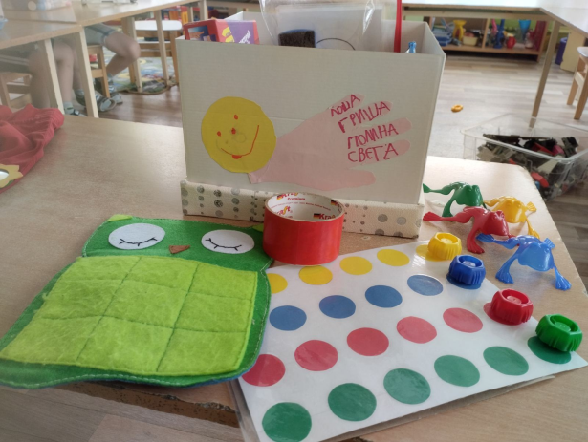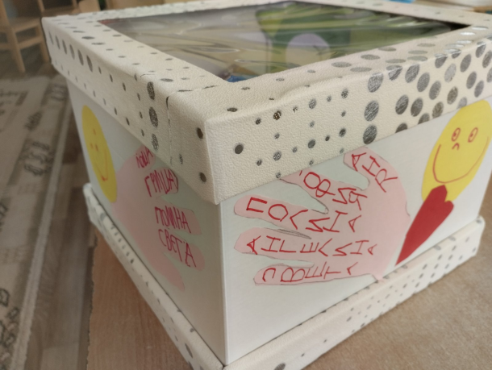

«Коробочка Дружилочка»
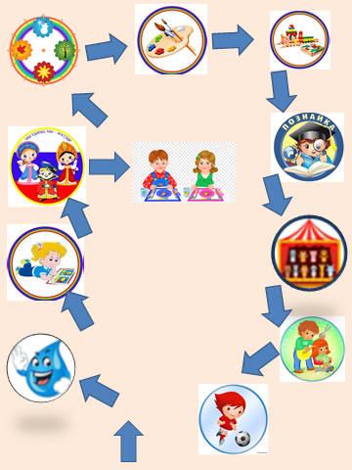

Путеводитель по группе с обозначением групповых центров активности

